Escola Municipal de Educação Básica Augustinho Marcon
Catanduvas-SC – Mês de Agosto
Diretora: Tatiana M. B. Menegat
Assessora: Técnica-Pedagógica Maristela B. Baraúna
Assessora: Técnica-Administrativa Margarete Dutra
Professora: Janete Taciana de Marquias.
5º ano 2

SEQUÊNCIA DIDÁTICA: NOSSO CORPO ESTÁ NA HISTÓRIA
DATA: SEMANA DE 10/08 ATÉ 14/08
OLÁ! GABRIELLI!! OLÁ ERICK! OLÁ PEDRO!!!
SEGUEM ATIVIDADES PARA QUE CONTINUEM DESENVOLVENDO NO DECORRER DA SEMANA. COPIEM CADA ATIVIDADE NO SEU CADERNO ESPECÍFICO, FAÇAM TUDO COM CALMA E MUITO CAPRICHO!! FIQUEM BEM! FIQUEM EM CASA E CUIDEM-SE!
- ESCREVA A DATA;
- ESCREVA O SEU NOME COMPLETO
LÍNGUA PORTUGUESA
COM A AJUDA DOS PAIS LEIA O ALFABETO, EM SEGUIDA PINTE AS CONSOANTES DE AZUL E AS VOGAIS DE VERMELHO:
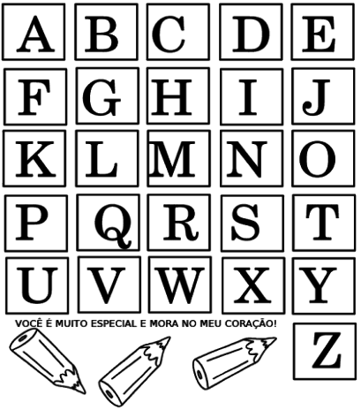
LOGO APÓS REALIZAR A PINTURA:
ESCREVA SOMENTE AS VOGAIS:
ESCREVA SOMENTE AS CONSOANTES:

ATIVIDADE 02
APÓS REALIZAR A ATIVIDADE ACIMA REPITA O TRAÇADO DO ALFABETO EM UMA BANDEJA COM AREIA, PODE SER FARINHA DE MILHO, TRIGO, ERVA MATE, OUTRA POSSIBILIDADE É ESCREVER NA TERRA. CAPRICHE!
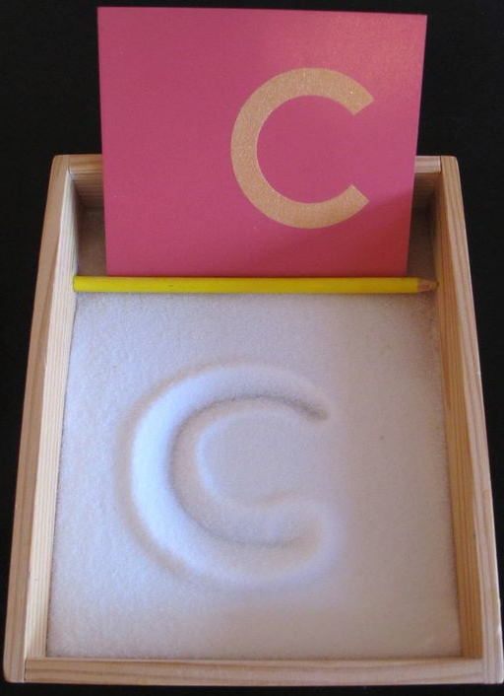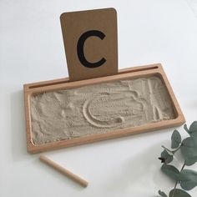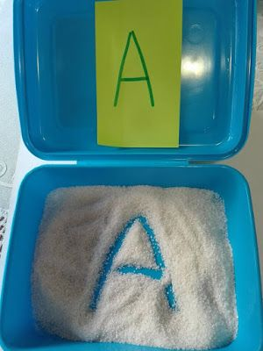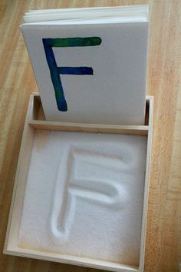

DISCIPLINA: ENSINO RELIGIOSO

ASSIM COMO NOSSO CORPO ESTÁ NA HISTÓRIA, NOSSA MENTE, NOSSO MODO DE SER, NOSSO CONVÍVIO E NOSSAS ATITUDES FAZEM HISTÓRIAS.

ASSISTA A HISTÓRIA: “O MENINO QUE AMARRAVA TUDO” DE GUGA CIDRAL. DISPONÍVEL AQUI E TAMBÉM NO GRUPO DO WHATSAPP.

https://www.youtube.com/watch?v=gPAW8MYz3co

ESSA É A HISTÓRIA DE LEO, UM MENINO MUITO CRIATIVO E SENSÍVEL. POR ALGUMAS PESSOAS É VISTO COMO "DIFERENTE". DE SUA CABEÇA SAEM BRINCADEIRAS, INVENÇÕES, EXPRESSÕES E MUITAS MEMÓRIAS QUE ELE PRECISA GUARDAR.
GUARDAR PARA LEMBRAR TUDO QUE ELE NÃO QUER E NÃO PODE ESQUECER. PARA NÃO PERDER NADA, NENHUM INSTANTE SEQUER, LEO AMARRA TUDO EM FIOS E FITAS, TUDO BEM ATADO, POR NÓS, EM IMENSOS CORDÕES.
AGORA É SUA VEZ! JUNTO COM SEUS FAMILIARES, FAÇA COMO LÉO, PEGUE UM BARBANTE (FIO DE LINHA, TIRA DE PANO) E AMARRE TODAS AS LEMBRANÇAS POSSÍVEIS E IMPORTANTES SUAS E DE SUA FAMÍLIA.
QUANDO ESTIVER PRONTO ESTIQUE-O, TIRE UMA FOTO DELE COM VOCÊ E OS FAMILIARES QUE AJUDARAM FAZER E ENVIE PARA A PROFESSORA JANETE NO WHATSAPP.

